一、文字要求
1.新闻正文为微软雅黑，五号字，对齐方式为左对齐，特殊格式为首行缩进，2倍行间距，图文段落间隔一行行间距。
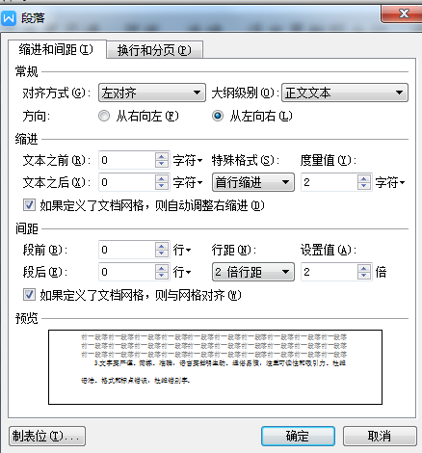
2.标题要简洁、客观、有新意，字数最多不超过27个字，确保在首页一行内显示。标题统一以第三人称撰写，除重大新闻的标题要用“新乡医学院三全学院”，一般新闻标题用“我校”即可；各单位稿件中不能使用“我们”等第一人称。
3.正文要以事实为依据，内容真实可靠，思想积极健康，篇幅适中（消息500～1000字为宜，通讯3000字以内），主次得当，以新闻事实本身而非该新闻的周边信息作为新闻稿件的主体。
4.文字要严谨、简练、准确，语言要鲜明生动、通俗易懂，注重可读性和吸引力。杜绝语法、格式和标点错误，杜绝错别字。
5.新闻时间统一记为“×月×日”，前面不用加年份，后面可以具体标识到“上午”、“下午”、“晚”，一般不具体到“×点×分”（重大活动涉及具体时间有必要的除外）。
6.重要人物的名字可在新闻标题中出现，职务一般在正文中提及；外单位人员职务、名字可在标题中显示；人物职务一般在文稿前部提一次，其后再出现时直称人名。校级领导参与活动采用出席表述，职能部门领导用**部门负责人参加。多个校级领导参与的活动，可采用“校领导×××、×××等”的简略形式。
二、图片要求
1.图片要求能清晰反映新闻事实的主题，突出主要人物和新闻事件的进程。应以具有新闻价值的活动现场动态照片为主，集体合照为辅。人物选取时既要涵盖全面，又要突出重点；
2.图片要求清晰，色彩、亮度适中，原图大小不小于1G,不低于800*600像素，也可自行处理为学院官网新闻配图格式，即700*466大小,图片居中，多个图片中间需空一行；
3.新闻稿件一般应配发相关图片，图片一般在1—3张，重要新闻不超过10张；
4.在同一条新闻中表现同一内容的照片不应出现两次。

